TRƯỜNG CAO ĐẲNG THỰC HÀNH FPT POLYTECHNIC

QUẢN LÝ BÁN HÀNG

SALES MANAGER

Giáo viên: Nguyễn Ngọc Chấn

Sinh viên: Nguyễn Phúc Bình PS19004

Thành phố Hồ Chí Minh

Tháng 3, 2022

MỤC LỤC

1. GIỚI THIỆU DỰ ÁN 5

1.1. Giới thiệu Sales Manager 5

1.2. Hiện trạng 5

1.4. Lập kế hoạch dự án 8

2. PHÂN TÍCH YÊU CẦU KHÁCH HÀNG 9

2.1. Sơ đồ Usecase 9

2.2. Đặc tả yêu cầu hệ thống 11

2.2.1. Bán hàng 11

2.2.2. Hóa đơn 12

2.2.3. Báo cáo 12

2.2.4. Quản lý nhân viên 12

2.2.5. Đổi mật khẩu 12

2.2.6. Tìm kiếm 13

2.2.7. Đăng nhập 13

2.2.8. Đăng xuất 13

2.3. Sơ đồ triển khai và yêu cầu hệ thống 14

2.3.1. Sơ đồ triển khai 14

2.3.2. Yêu cầu hệ thống 14

3. THIẾT KẾ ỨNG DỤNG 14

3.1. Mô hình công nghệ ứng dụng 14

3.2. Thực thể 15

3.2.1. Sơ đồ quan hệ thực thể 15

3.2.2. Chi tiết thực thể 20

3.2.1.1. Thực thể nhà sản xuất 20

3.2.1.2. Thực thể sản phẩm 20

3.2.1.3. Thực thể nhân viên 21

3.2.1.4. Thực thể đơn hàng 21

3.2.1.5. Thực thể hóa đơn chi tiết 22

3.3. Giao diên 23

3.3.1. Màn hình chào 24

3.3.2. Màn hình đăng nhập 25

3.3.3. Màn hình bán hàng 26

3.3.4. Màn hình hóa đơn 27

3.3.5. Màn hình báo cáo 28

3.3.6. Màn hình thêm 29

4. THỰC HIỆN DỰ ÁN 30

4.1. Lập trình chức năng 30

4.1.1. Màn hình chờ 30

4.1.2. Màn hình đăng nhập 31

4.1.3. Màn hình bán hàng 32

4.1.4. Màn hình hóa đơn 33

4.1.5. Màn hình báo cáo 34

4.1.6. Màn hình thêm 35

4.1.7. Các màn hình phụ trợ khác 37

4.1.7.1. Màn hình giỏ hàng 37

4.1.7.2. Màn hình top 10 sản phẩm bán chạy 38

4.1.7.3. Màn hình doanh thu 39

4.1.7.4. Màn hình mặt hàng 40

4.1.7.5. Màn hình thêm sửa mặt hàng 40

4.1.7.6. Màn hình khách hàng 43

4.1.7.7. Màn hình thêm sửa khách hàng 44

4.1.7.8. Màn hình nhà sản xuất 45

4.1.7.9. Màn hình thêm sửa nhà sản xuất 46

4.1.7.10. Màn hình nhân viên 47

4.1.7.11. Màn hình thêm sửa nhân viên 48

4.1.7.12. Màn hình đổi mật khẩu 49

4.2. Kiểm thử phần mềm và sửa lỗi 50

1. **GIỚI THIỆU DỰ ÁN**
2. **Giới thiệu Sales Manager**

Sales Manager là một ứng dụng giúp các chủ cửa hàng quản lý tài chính và các sản phẩm tồn kho của mình. Ứng dụng giúp thống kê các sản phẩm được ưa chuộng để cửa hàng có cái nhìn trực quan hơn về nhu cầu của thị trường.

Với mục đích giúp đỡ các chủ cửa hàng quản lý tốt hơn cửa hàng của mình, nhóm “…..” quyết định tạo ra ứng dụng Sales Manager . Với ứng dụng Sales Manager chủ cửa hàng có thể quản lý sản phẩm tốt hơn, tránh thất thoát sản phẩm, thuận tiện cho việc kiểm kê doanh thu và lợi nhuận.

1. **Hiện trạng**

**Sổ Bán Hàng:**

Ưu điểm:

* Miễn phí với tất cả mọi người.
* Nhiều chức năng hay như: tự tạo web cho gian hàng, liên kết với 1 số trang web để giúp người dùng bán hàng tốt hơn.
* Không quảng cáo

Nhược điểm:

* Giao diện không thân thiện với người dùng
* Một số bất cập trong việc quản lý sản phẩm
* Quá nhiều thứ giao diện gây rối mắt cho người dử dụng

Sales Management:

Ưu điểm:

* Giao diện đơn giản
* Ứng dụng miễn phí

Nhược điểm:

* Giao diện khá đơn giản nhưng còn chưa tốt lắm
* Còn một số bug làm ứng dụng ngừng hoạt động

**Manage:**

Ưu điểm

* Giao diện thân thiện với người dùng
* Nhiều tính năng nổi trội
* Có thể đặt hàng online

Nhược điểm:

* Còn một số tính năng chưa hoàn thiện

1. **Phân tích yêu cầu khách hàng**

**Chức năng:**

* **Thanh toán**
* **Quản lý sản phẩm**
* **Thống kê doanh thu**
* **Quản lý nhân viên**
* **Đăng nhập**
* **Đăng xuất**

**Quản lý:**

* **Quản lý sản phẩm**
* **Quản lý nhân viên**

**Bảo mật:**

* **Đăng nhập**
* **Đổi mật khẩu**
* **Tạo tài khoản nhân viên**

Hệ thống

* Android
* Min SDK: 20
* Hệ quản trị CSDL: SQLite

Đánh giá khả thi:

* Quản lý (100%).
* Bảo mật (100%).
* Thống kê (100%).
* Hệ thống (100%).

1. **Lập kế hoạch dự án**

|  |  |  |  |  |
| --- | --- | --- | --- | --- |
| **TT** | **Hạng mục** | **Bắt đầu** | **Kết thúc** | **Kết quả** |
| 1 | Giới thiệu dự án | 22/03/2022 | 23/03/2022 | Hoàn thành |
| 2 | Phân tích yêu cầu khách hàng | 22/03/2022 | 23/03/2022 | Hoàn thành |
| 3 | Thiết kế ứng dụng (figma) | 22/03/2022 | 23/03/2022 | Hoàn thành |
| 4 | Thực hiện dự án | 22/03/2022 | 23/03/2022 | Đang thực hiện |
| 5 | Tạo giao diện | 22/03/2022 | 23/03/2022 | Đang thực hiện |
| 6 | Thiết lập màu sắc, phối màu | 22/03/2022 | 23/03/2022 | Đang thực hiện |
| 7 | Tạo CSDL | 22/03/2022 | 23/03/2022 | Đang thực hiện |
| 8 | Lập trình CSDL | 22/03/2022 | 23/03/2022 | Đang thực hiện |
| 9 | Lập trình tất cả chức năng | 22/03/2022 | 23/03/2022 | Đang thực hiện |
| 10 | Xây dựng kịch bản kiểm thử |  |  | Đang thực hiện |
| 11 | Kiểm tra và sửa lỗi |  |  | Đang thực hiện |
| 12 | Hoàn tất kiểm tra |  |  | Đang thực hiện |
| 13 | Đóng gói sản phẩm |  |  | Đang thực hiện |
| 14 | Triển khai cài đặt và hướng dẫn sử dụng |  |  | Đang thực hiện |

Bảng 1. Lập kế hoạch dự án

1. **PHÂN TÍCH YÊU CẦU KHÁCH HÀNG**
2. **Sơ đồ Usecase**

Hình 2.1. Sơ đồ admin Usecase

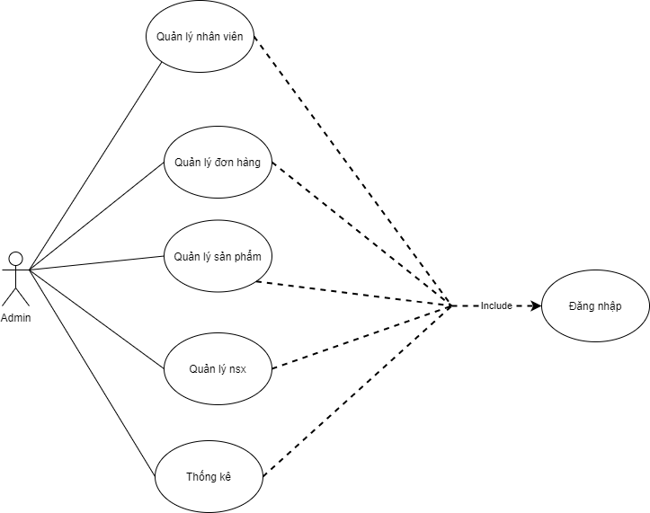

Admin sau khi đăng nhập có thể sử dụng các chức năng sau:

* Quản lý nhân viên: thêm nhân viên, xem danh sách nhân viên, xem thông tin chi tiết cảu nhân viên
* Quản lý đơn hàng: xem danh sách đơn hàng, thêm đơn hàng, sửa đơn hàng xóa đơn hàng, xem hóa đơn chi tiết
* Quản lý sản phẩm: xem danh sách sản phẩm, sửa thông tin sản phẩm, thêm sản phẩm mới, xem thông tin chi tiết của sản phẩm

Hình 2.2. Sơ đồ người dùng Usecase

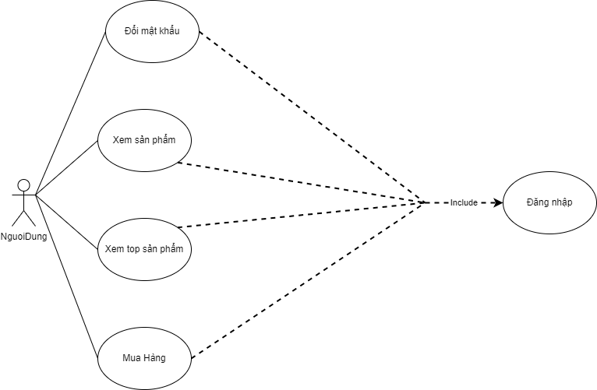

Nhân viên sau khi đăng nhập vào sẽ sử dụng được các chức năng:

* Quản lý sản phẩm: xem danh sách các sản phẩm, xem chi tiết thông tin sản phẩm.
* Quản lý đơn hàng: xem danh sách các đơn hàng, tạo các đơn hàng mới, xem tiết đơn hàng.
* Thống kê: thống kê sản phẩm bán ra, thống kê doanh thu,
* Bán hàng: tính tiền cho khách hàng khi mua tại tiệm

1. **Đặc tả yêu cầu hệ thống**
2. **Bán hàng**

Mô tả chức năng

Hiển thị danh sách sản phẩm, tìm kiếm sản phẩm để thêm sản phẩm vào hóa đơn.

Đối tượng sử dụng

Admin và nhân viên sau khi đăng nhập sẽ sử dụng được chức năng này.

1. **Hóa đơn**

Mô tả chức năng

Hiển thị danh sách các hóa đơn, thêm hóa đơn, xem chi tiết các hóa đơn

Đối tượng sử dụng

Admin và nhân viên sau khi đăng nhập sẽ sử dụng được chức năng này.

1. **Báo cáo**

Mô tả chức năng

Là chức năng thống kê doanh thu của cửa hàng, có thể lựa chọn thời gian để thống kê.

Đối tượng sử dụng

Admin và nhân viên sau khi đăng nhập sẽ sử dụng được chức năng này.

1. **Quản lý nhân viên**

Mô tả chức năng

Hiển thị danh sách nhân viên của cửa hàng, xem thông tin của nhân viên, thêm nhân viên mới.

Đối tượng sử dụng

Admin sau khi đăng nhập có thể sử dụng chức năng này.

1. **Đổi mật khẩu**

Mô tả chức năng

Là chức năng dùng để thay đổi mật khẩu nhằm tăng cường bảo mật.

Đối tượng sử dụng

Admin và nhân viên sau khi đăng nhập sẽ sử dụng được chức năng này

1. **Tìm kiếm**

Mô tả chức năng

Là chức năng dùng để tìm kiếm sản phẩm, tìm kiếm hóa đơn, tìm kiếm nhân viên.

Đối tượng sử dụng

Tất cả mọi người dùng đều thực hiện được chức năng này

1. **Đăng nhập**

Mô tả chức năng

Để sử dụng được các chức năng khác buộc người dùng phải đăng nhập vào hệ thống.

Đối tượng sử dụng:

Admin và nhân viên cửa hàng.

1. **Đăng xuất**

Mô tả chức năng:

Là chức năng dùng để thoát ra khỏi hệ thống, sau khi thoát người dùng sẽ không sử dụng được các chức năng khác.

Đối tượng sử dụng

Admin và nhân viên cửa hàng.

1. **Sơ đồ triển khai và yêu cầu hệ thống**
2. **Sơ đồ triển khai**

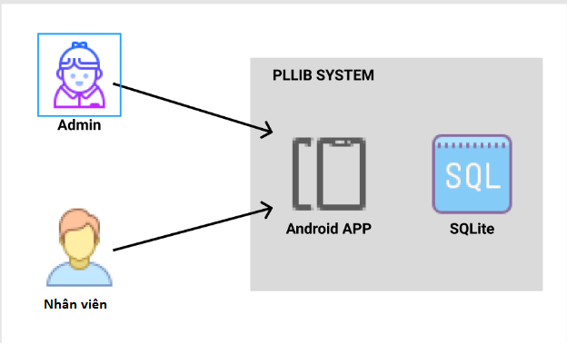Hình 2.3. Sơ đồ triển khai

Người dùng thông qua thiết bị di động để sử dụng ứng dụng.

1. **Yêu cầu hệ thống**

* Ứng dụng cài đặt trên thiết bị di động hệ điều hành android
* JDK: 1.8+
* Min SDK: 20
* Hệ quản trị cơ sở dữ liệu: SQLite
* RAM: >=2GB

1. **THIẾT KẾ ỨNG DỤNG**
2. **Mô hình công nghệ ứng dụng**

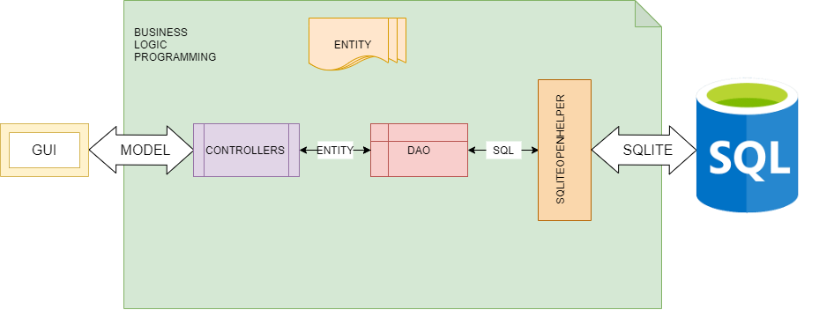 Bảng 3.1. Ảnh mô hình công nghệ

* GUI (Graphic User Interface): Thiết kế giao diện cho người dùng.
* Business Logic Programming: Lập trình các chức năng nghiệp vụ trong ứng dụng.
* Controllers: xử lí nghiệp vụ.
* Entity, DAO: Thực thể và Data Access Object.
* SQLiteOpenHelper: Class hỗ trợ SQLite.
* SQLite: Database: Thiết kế CSDL cho ứng dụng.

1. **Thực thể**
2. **Sơ đồ quan hệ thực thể**

Hình 3.1.1. Sơ đồ thực thể và các mối quan hệ

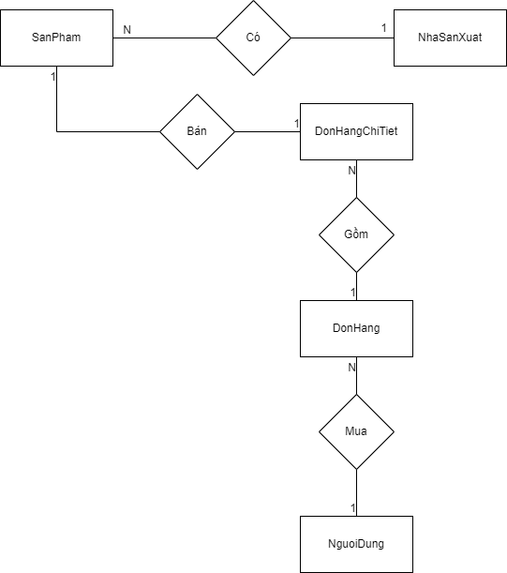

Giải thích: Nhà sản xuất có nhiều sản phẩm, đơn hàng chi tiết có 1 sản phẩm, đơn hàng thì có nhiều đơn hàng chi tiết, nhân viên có quyền tạo hóa đơn mới.

Hình 3.1.2. Sơ đồ quan hể thực thể lv1

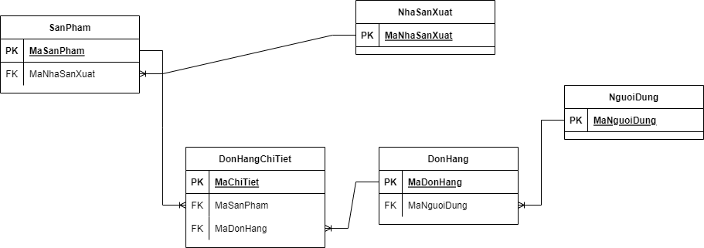

Giải thích: Sơ đồ thực thể lv1 có 5 thực thể chính:

* Nhà sản xuất: có khóa chính là mã nhà sản xuất.
* Sản phẩm: có khóa chính là mã sản phẩm, có khóa phụ là mã nhà sản xuất.
* Đơn hàng chi tiết: có khóa chính là mã chi tiết, khóa phụ là mã sản phẩm và mã đơn hàng.
* Đơn hàng: có mã khóa chính là mã đơn hàng và khóa phụ là mã nhân viên.
* Người dùng: có khóa chính là mã người dùng.

Hình 3.1.3. Sơ đồ quan hệ thực thể lv2

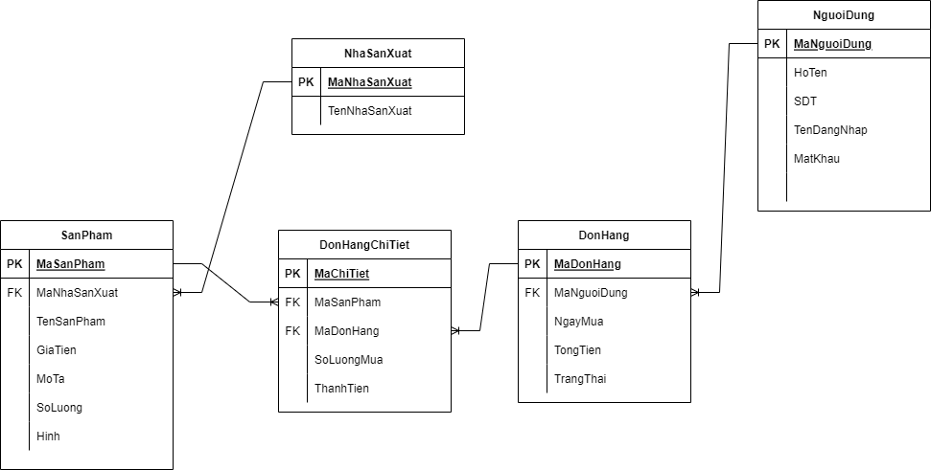

Giải thích: Sơ đồ thực thể lv2 có 5 thực thể chính:

* Nhà sản xuất:
* Mã nhà sản xuất: khóa chính.
* Tên nhà sản xuất.
* Sản phẩm:
* Mã sản phẩm: khóa chính.
* Mã nhà sản xuất: khóa ngoại.
* Tên sản phẩm.
* Giá tiền.
* Mô tả.
* Số lượng.
* Đơn hàng chi tiết:
* Mã đơn hàng chi tiết: khóa chính.
* Mã sản phẩm: khóa ngoại.
* Mã đơn hàng.
* Số lượng mua.
* Thành tiền.
* Đơn hàng:
* Mã đơn hàng: khóa chính
* Mã người dùng: khóa ngoại.
* Ngày mua.
* Tổng tiền.
* Trạng thái.
* Người dùng:
* Mã người dùng: khóa chính.
* Họ tên.
* SĐT.
* Tên đăng nhập.
* Mật khẩu.
* Vai trò.

1. **Giao diện**

Sơ đồ tổ chức giao diện:

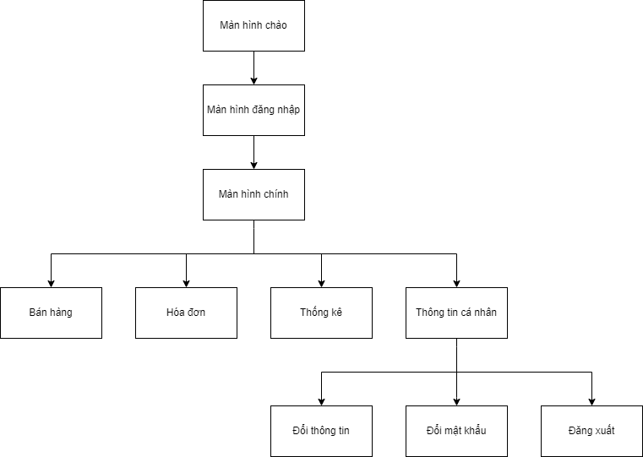

Hình 3.3. Sơ đồ tổ chức giao diện

**4.1. Màn hình Server**

Màn hình đăng nhập Server

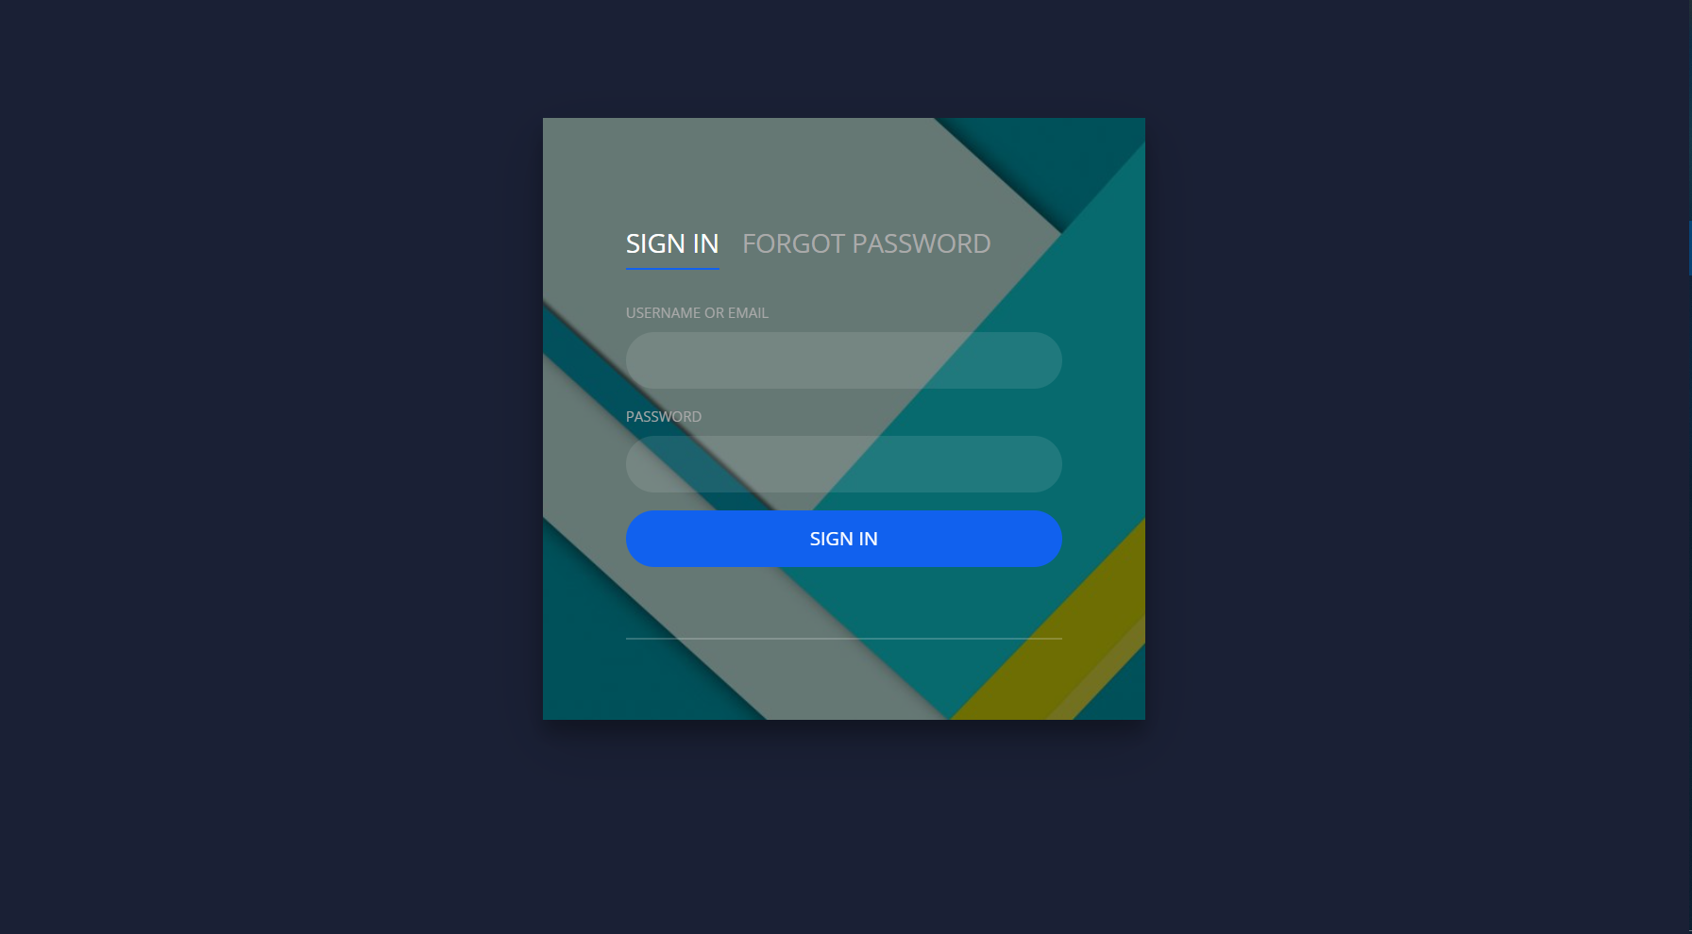

Màn hình danh sách sản phẩm Server

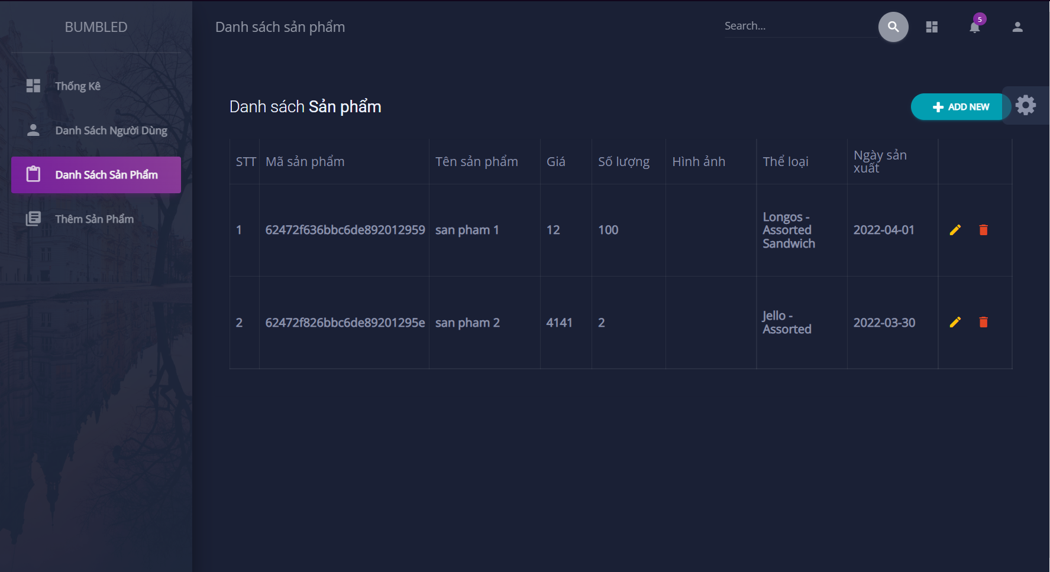

Màn hình thêm sản phẩm Server

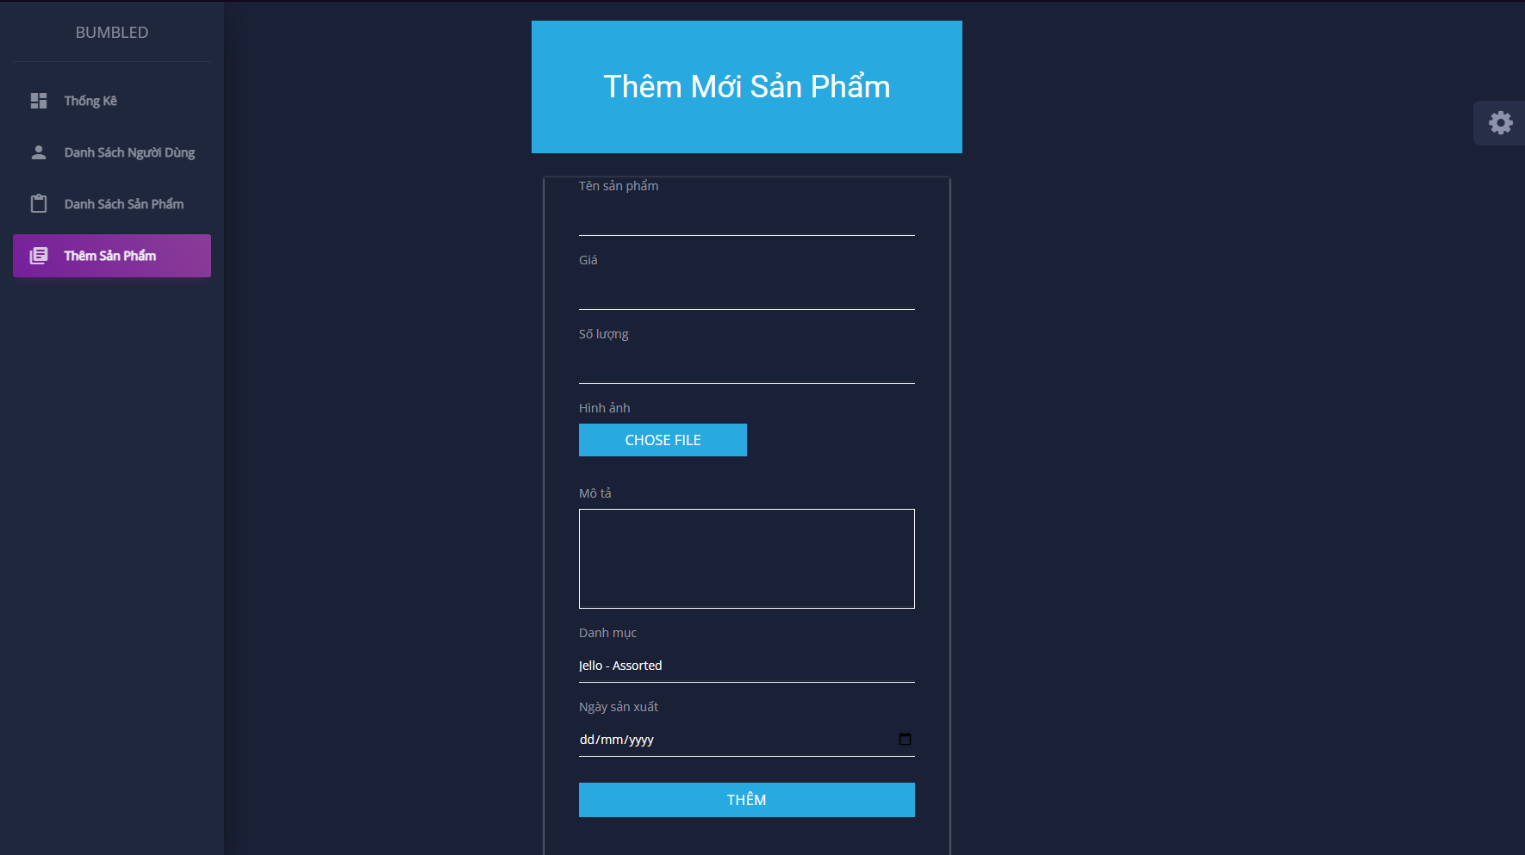

Màn hình sửa sản phẩm Server

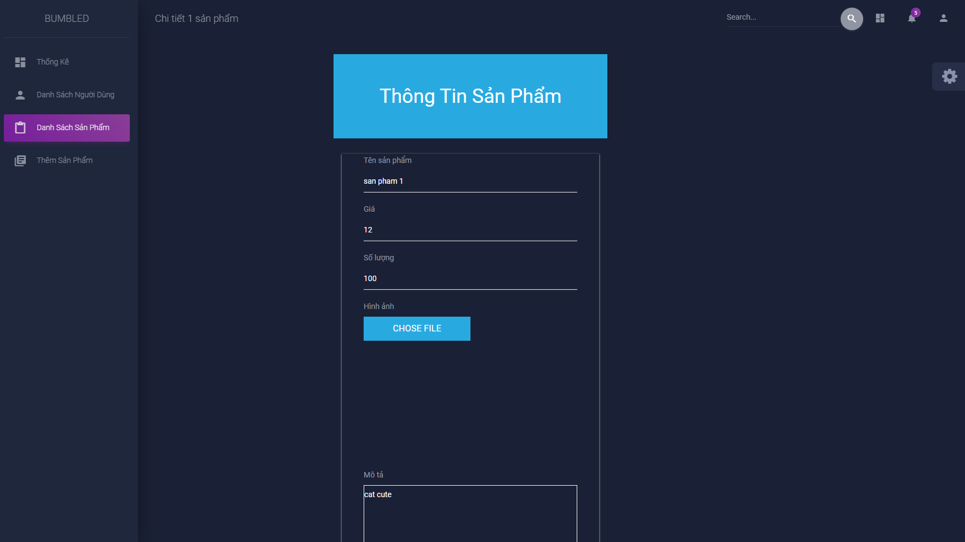

Màn hình thống kê Server

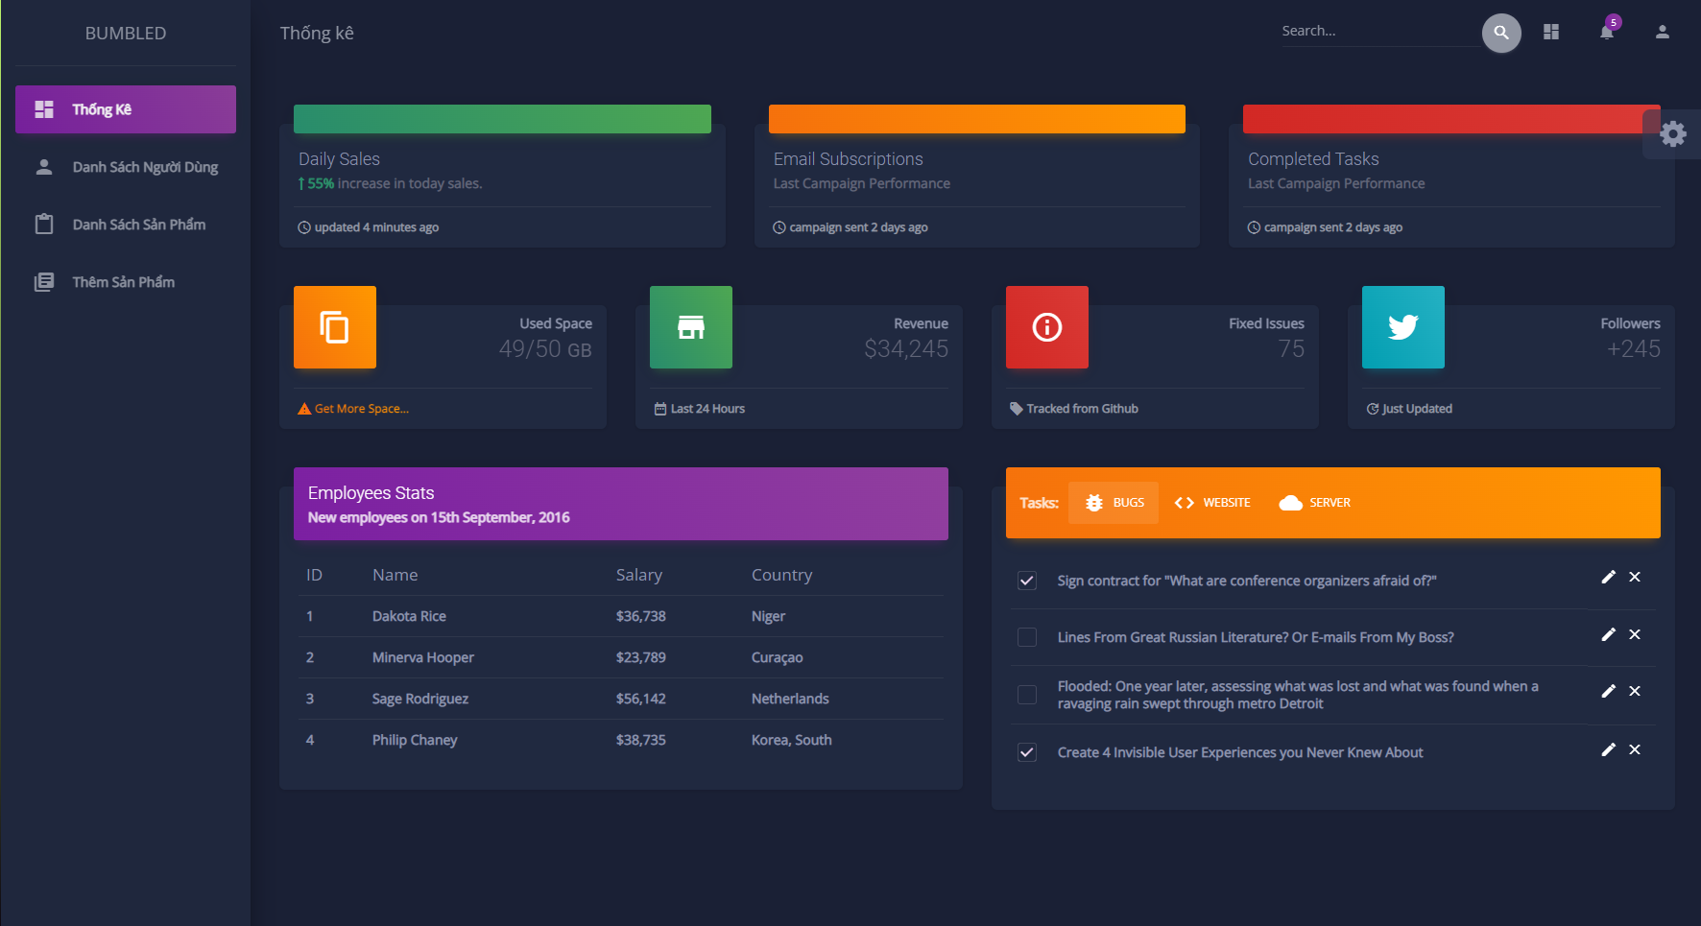

**4.2. Màn hình Client**

Màn hình đăng nhập Client

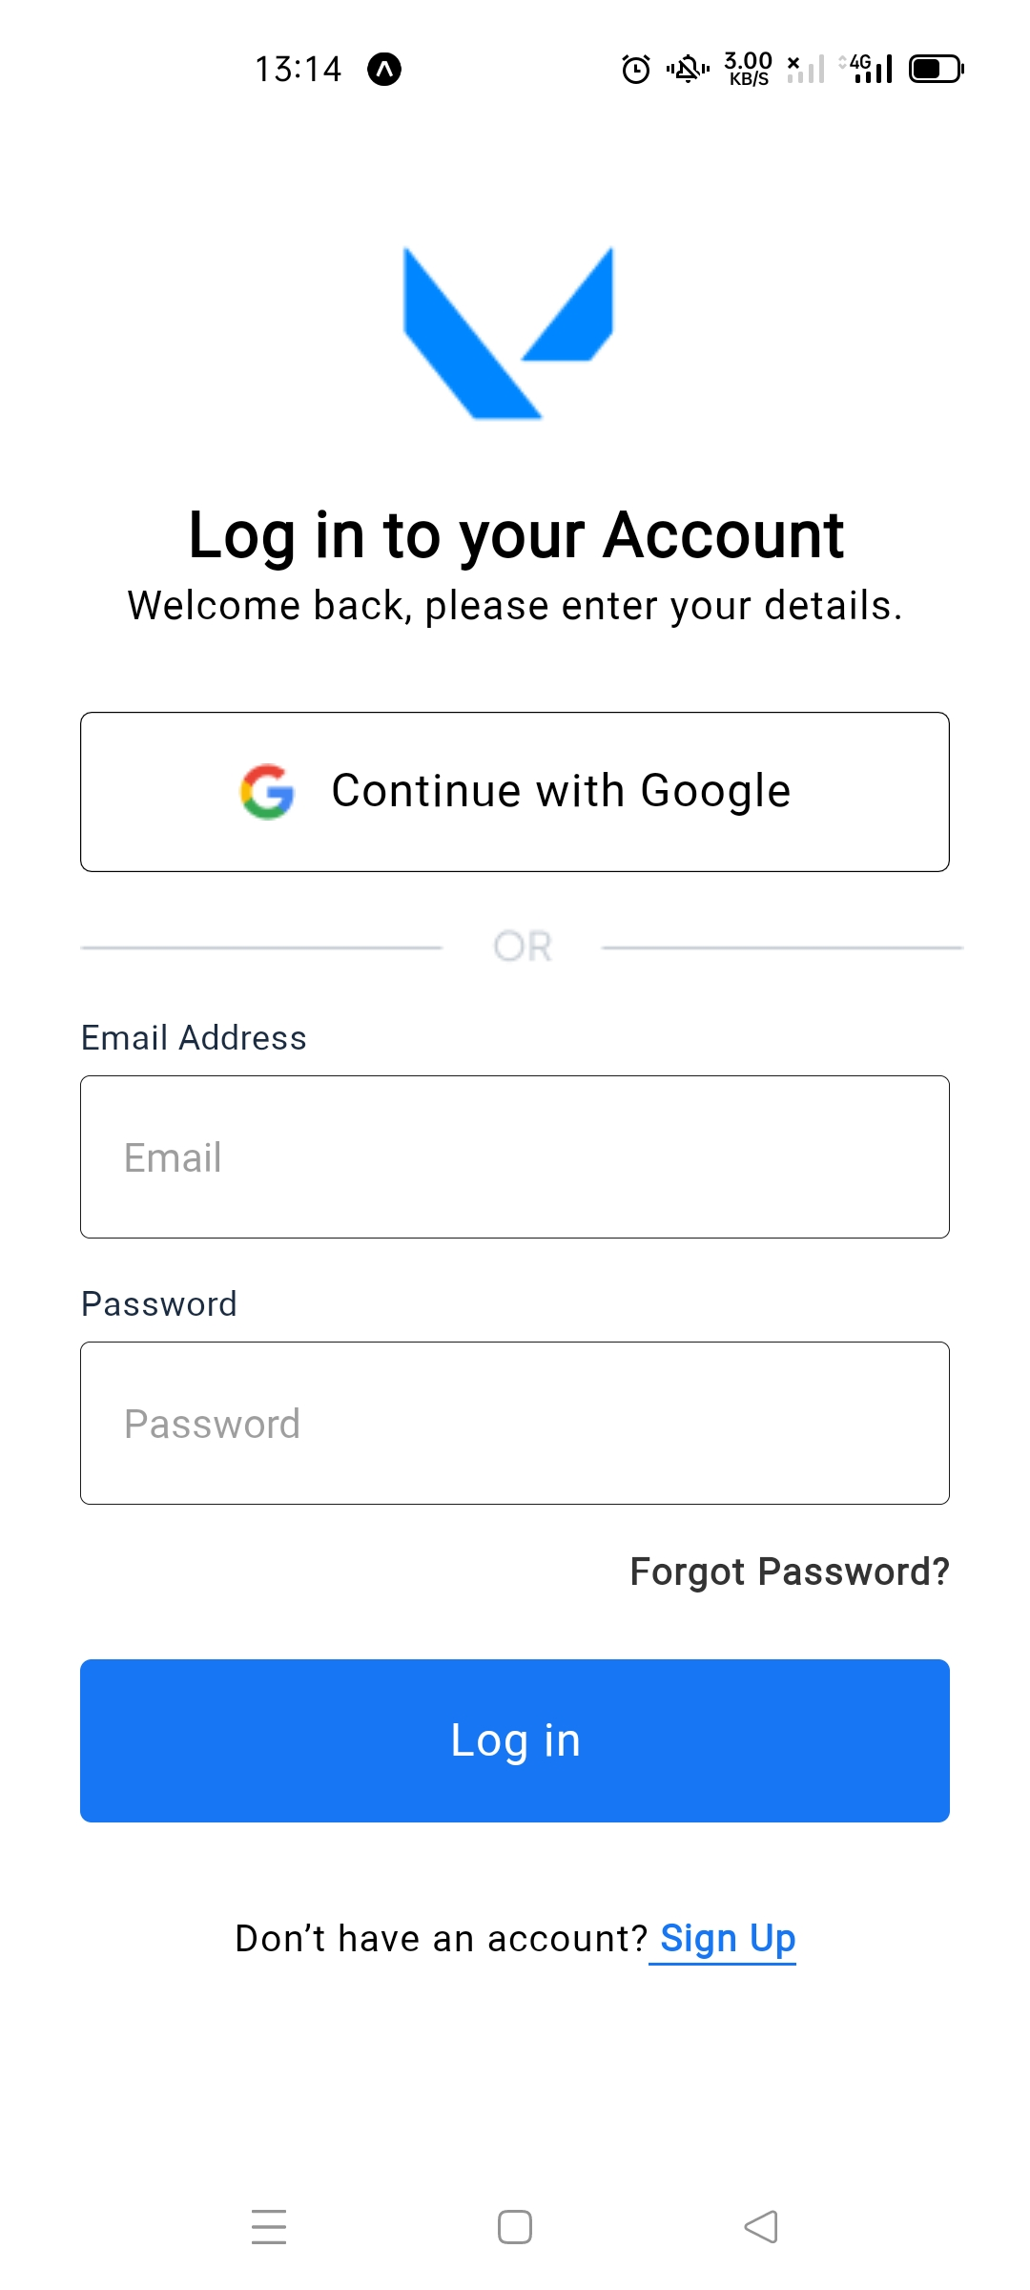

Màn hình đăng ký Client

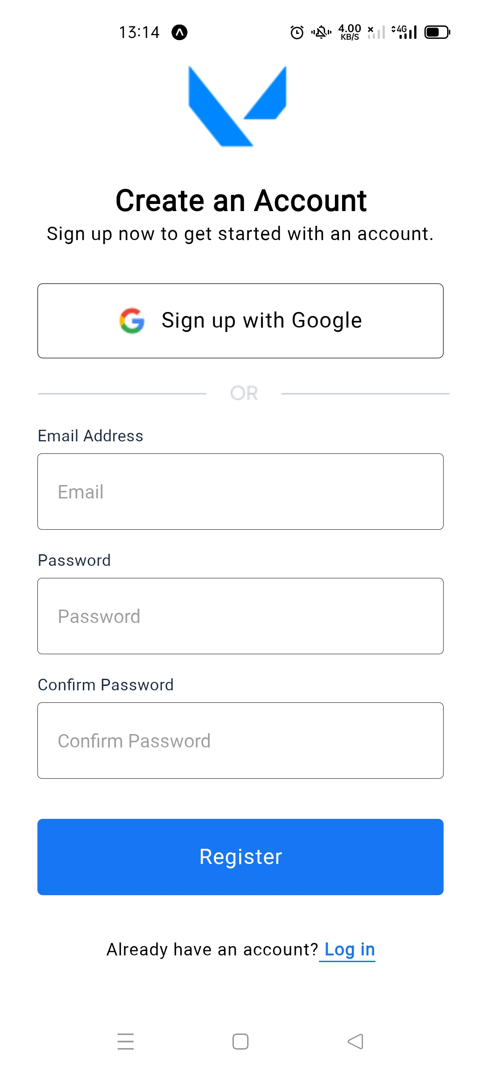

Màn hình danh sách sản phẩm Client

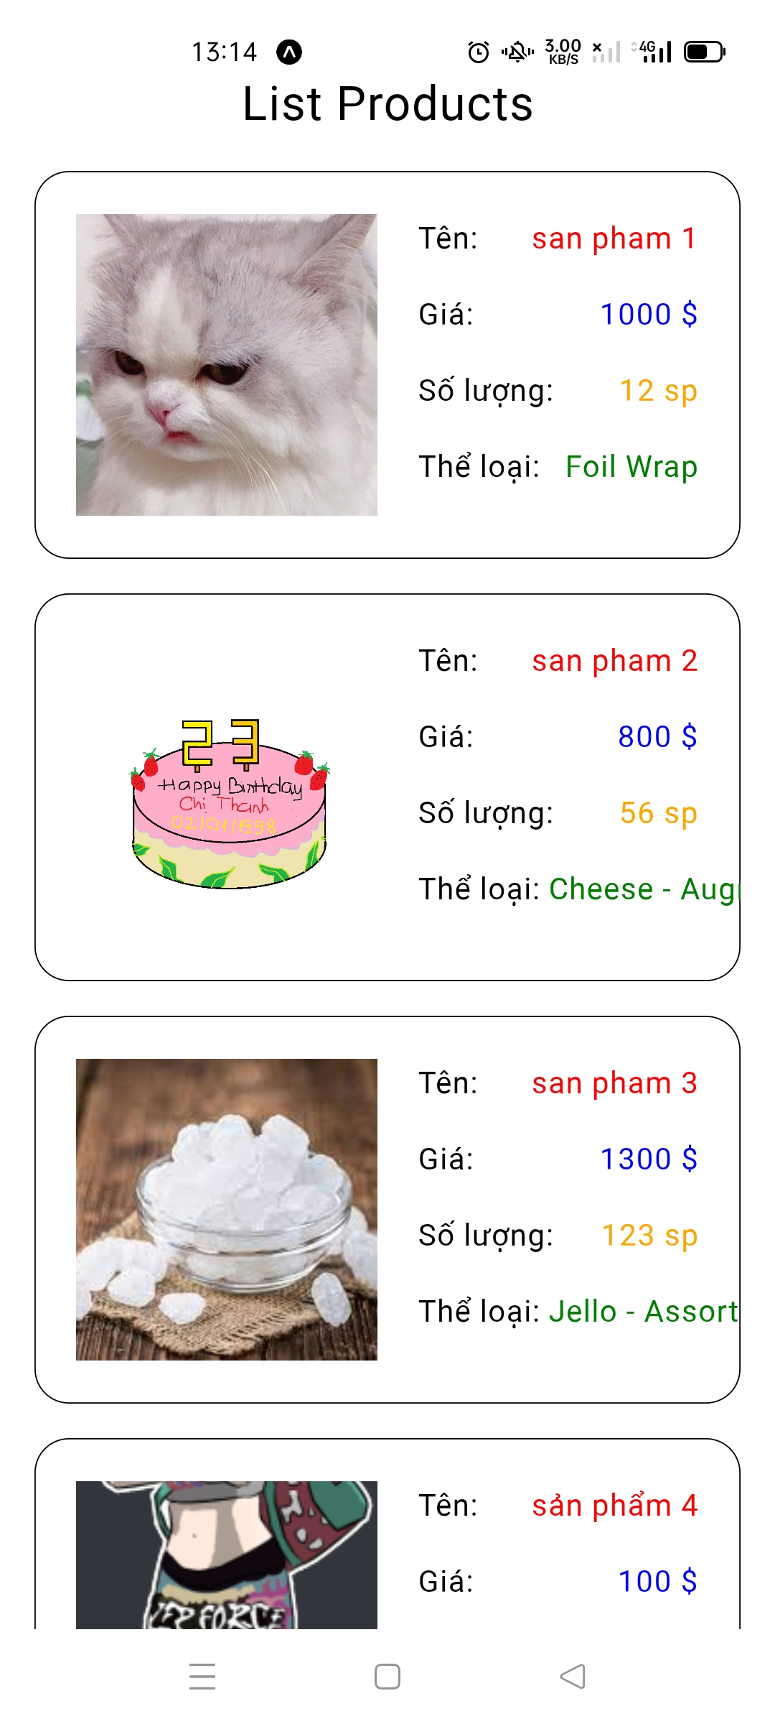

## 

Màn hình chi tiết sản phẩm Client

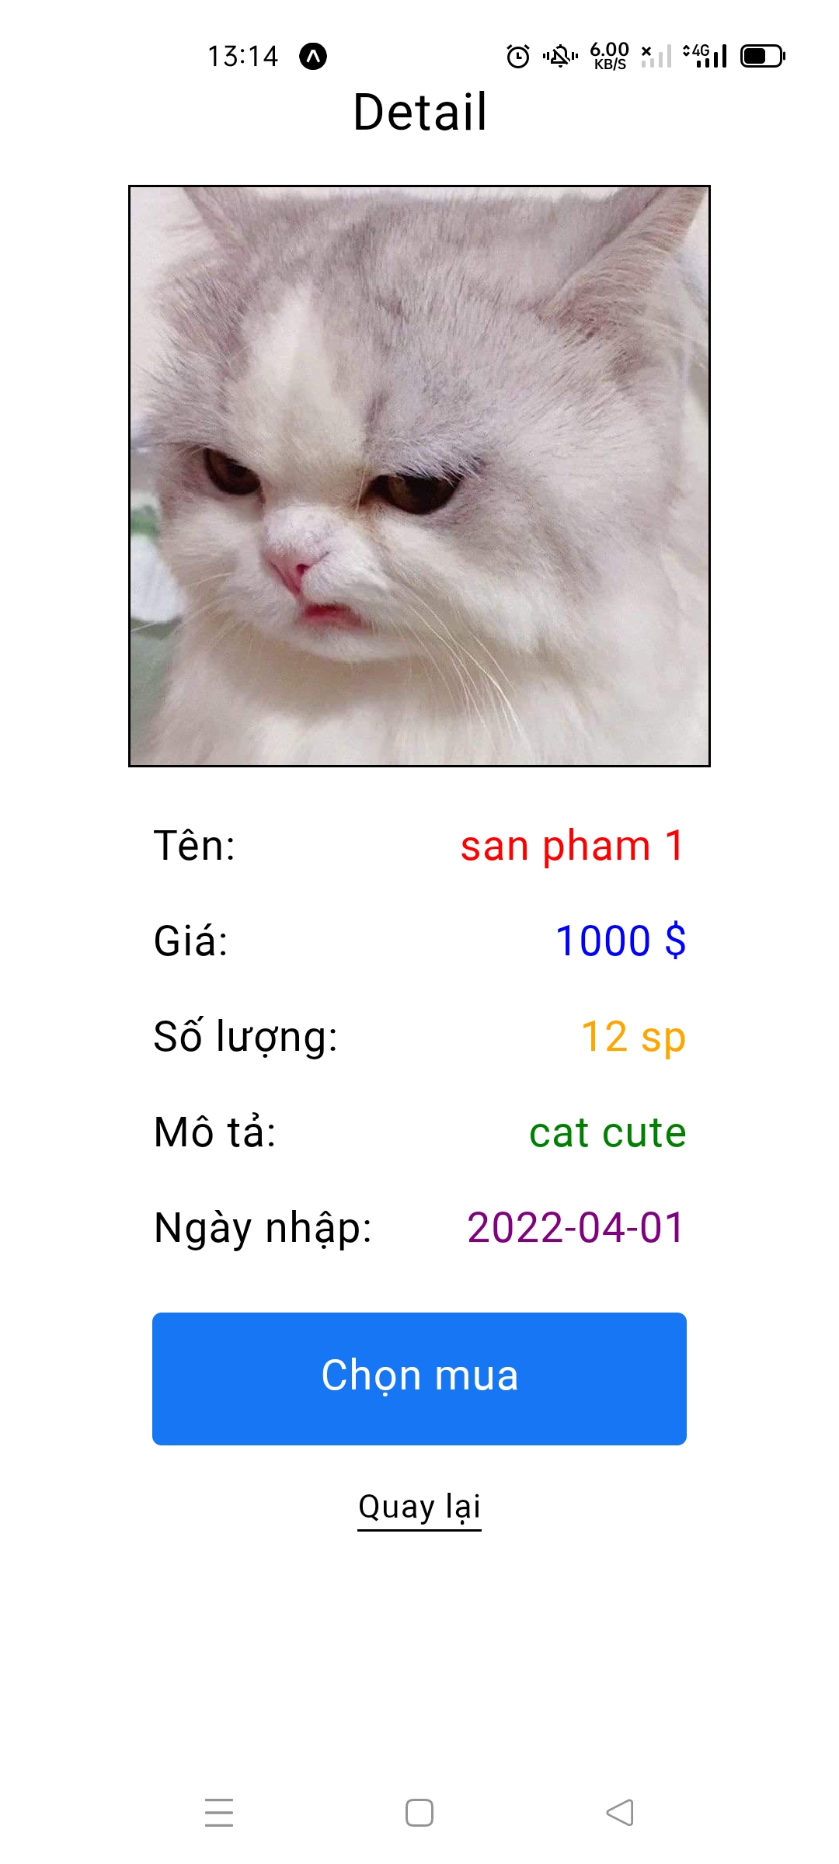

* **HẾT** -